1968 in Deutschland
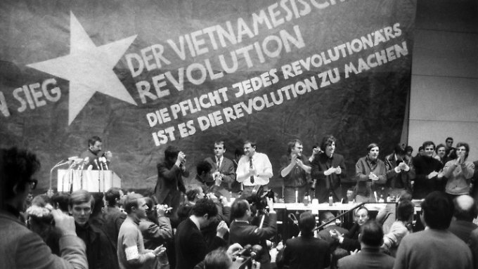
Klaus Schneider
8E

1968 in Deutschland

Vorwissenschaftliche Arbeit

eingereicht von
Klaus Schneider
bei

Klaus Schneider

im Jänner 2021

Akademisches Gymnasium Salzburg

Abstract
Diese Arbeit beschäftigt sich mit den zentralen Aspekten der 68er-Bewegung in Deutschland und stellt – ausgehend von den philosophischen Voraussetzungen – die nationalen und internationalen Implikationen der Studentenbewegung dar. Dabei werden die „großen“ Männer der Bewegung und die historischen und ideologischen Referenzgrößen in ihrer Bedeutung für die deutsche Ausformung der Proteste untersucht und in einen historischen Kontext gestellt.
Am Anfang steht die Auseinandersetzung mit der Vätergeneration und deren Verstrickung in die Geschehnisse und des Dritten Reiches und die mangelhafte Aufarbeitung dieser, gefolgt von den zentralen politischen Grundlagen und deren internationalen Voraussetzungen und Auswirkungen.
Im letzten Kapitel geht es um die Ablösung der ursprünglichen Überväter Adorno und Horkheimer durch den politisch aktuelleren Marcuse.

Inhaltsverzeichnis
1 Einleitung 2
2 Wesentliche Aspekte 3
2.1 „Was du ererbt von deinen Vätern“ (Goethe) - der Konflikt mit der Vätergeneration 3
2.2 "Freiheit ist Befreiung." (Marcuse) 4
2.3 „Schaffen wir zwei, drei, viele Vietnam“ (Che Guevara) 7
2.4 Die Große Weigerung (Marcuse) 9
3 Zusammenfassung 12
4 Literaturverzeichnis 13
5 Abbildungsverzeichnis 15

Einleitung

Wesentliche Aspekte

„Was du ererbt von deinen Vätern“ (Goethe) - der Konflikt mit der Vätergeneration

"Freiheit ist Befreiung." (Marcuse)

„Schaffen wir zwei, drei, viele Vietnam“ (Che Guevara)

Die Große Weigerung (Marcuse)

Zusammenfassung

Literaturverzeichnis

Abbildungsverzeichnis

Selbstständigkeitserklärung

Ich erkläre, dass ich diese Vorwissenschaftliche Arbeit eigenständig und ausschließlich unter Zuhilfenahme der im Literaturverzeichnis angeführten Fachliteratur verfasst habe.
Salzburg, am

Unterschrift

